新桥实验小学 数 学 学科教学设计
第 八册 |  |  |  |  | 第 四 单元 | 课题：用计算器计算 |  |  |  | 日期： 月 日
班级： |  |  |  |  | 人数： | 课时：1 |  |  |  | 执教：
一、教学目标：
（1）会正确使用计算器进行大数目运算。
（2）能借助计算器探索简单的数与运算的规律。
（3）经历探索规律的过程，体验转化思想方法的奇妙。
二、教学目标设计依据：
1.内容分析：
教材在学生学习“认数”单元后专门安排了“使用计算器”，这样既可以集中进行一些大数目的计算以及探索数学规律，又便于学生感受在什么样的问题情境下可以使用计算器，体会计算器的作用。教材先通过生活中购买物品的现实情境，说明在进行比较复杂的计算时，人们通常使用计算器，使学生感受到计算器在生活中的作用与价值，激发学生对计算器的学习与使用兴趣。接着呈现常见的计算器，介绍显示器和键盘，说明计算器的基本功能是计算，引导学生交流主要键的功能。
2.学生分析：
学生已有的基础是学习过四则混合运算，且学生已经认识了多位数，本节课学习用计算器计算既有利于学生方便、快捷地解决生活和学习中遇到的有关大数目计算的问题，减轻计算负担，又可以拓展学生探索数学规律的范围，激发学习数学的兴趣。
教 学 过 程
时间 |  | 活动板块 |  | 教师活动 |  |  | 学生活动 |  | 交流预设
 |  | 常规积累 |  | 1分钟口算练习
 |  | 活动一：激发兴趣，认识计算器  活动二：用计算器计算 |  | 一、导入新课  谈话：人们在进行一些复杂计算的时候，通常都使用计算器，因此计算器在日常生活中应用比较广泛。今天我们就一起来认识计算器，学习用计算器计算。  二、认识计算器  1.学生交流对计算器的认识。  师：在进行比较复杂的计算时，人们通常使用计算器。关于计算器，你知道些什么？  2.认识计算器上常用的按键。  提问：你认识计算器上常用的按键吗？  交流指出：①开机键、关机键、消除键。  按“ON”键，打开打开计算器；按“OFF”键，就关掉计算器；按“AC”键，显示屏上的数字就会全部清除为0。  ②运算符号键、数字键、等号键、小数点键。操作：我们现在来操作一下，看看一些按键的功能。大家找到开机键“ON”和关机键“OFF”，消除键“AC”，试一试。 |  |  | 学生交流  让学生取出自带的计算器进行观察。  用学生自己的计算器向大家介绍一下。  学生尝试开机“ON”和关机键“OFF”，消除键“AC”，试一试。 |  | 预设如下：  （1）计算器是一种计算工具。  （2）计算器有很多计算功能。  （3）日常生活中使用计算器很普遍。  交流：你认识了计算器上的哪些按键?
时间 | 活动板块 |  | 教师活动 |  |  |  | 学生活动 | 交流预设
 |  |  | 三、学习计算  1、引导：这里有两道计算题，大家会用计算器算出得数吗？  2.混合运算。  要求：请你用计算器计算，把每步计算的得数填写在课本上。  指出：用计算器计算，只要根据算式按数字和符号顺序依次按键，就能  得出算式得数。用计算器计算正确、迅速、方便。 |  |  |  | 学生用计算器计算，按键计算的过程和同桌互相操作，交流方法  同桌说说你是怎按键计算的，把它再算一遍，互相检查算得对不对。 | 交流：每题你是怎样操作的？得数各是多少？  交流：哪位同学用你的计算器来算一算，说说你按键计算的步骤?
 | 三、练习设计 |  | 1、完成练一练第1题  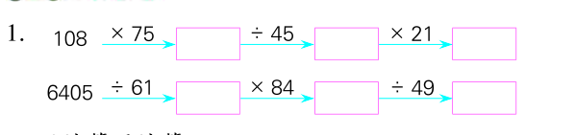  2、完成练一练第2题  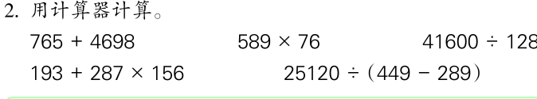  3、完成练习七第1题  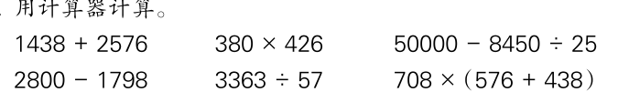  4、完成练习七第2~3题  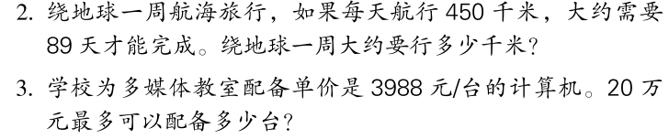  5、第4题  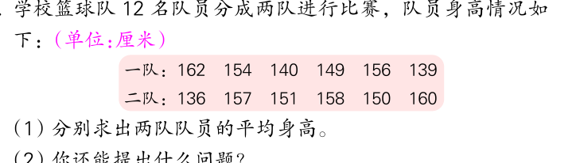  6、第五题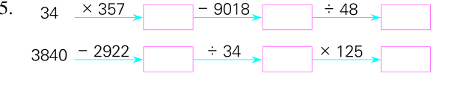  拓展题：  用计算器计算8×9+12×38+（29-15）+55÷11 |  |  |  |  | 第一题：先让学生用计算器独立计算，把结果填写在教材上，再组织汇报交流，交流时可以让学生说说按键的步骤。  第二题：组织练习时教师可以提醒学生注意两点：一是按键过程中要时刻关注屏幕上显示的数字和题目中的数字是否相同，避免按错键；二是混合运算的练习要注意运算顺序。  学生独立计算，再全班交流。
板书设计： 用计算器计算

（1）显示屏
（2）键盘区 ：数字键——运算符号键——功能键
优点：正确、快捷、方便
使用方法：如果算式只含同一级运算，可以从左往右依次按键
不同级：先算高级再算低级。先记录再计算。
新桥实验小学 数 学 学科教学设计
第 八册 |  |  |  |  | 第 四 单元 | 课题：用计算器探索规律 |  |  |  | 日期： 月 日
班级： |  |  |  |  | 人数： | 课时：2 |  |  |  | 执教：
一、教学目标：
（1）创设学生充分利用计算器探究发现规律，运用到简单实际问题的解决。
（2）能借助计算器探索简单的数与运算的规律。
（3）经历探索规律的过程，体验转化思想方法的奇妙。
二、教学目标设计依据：
1.内容分析：
教材在学生学习“认数”单元后专门安排了“使用计算器”，这样既可以集中进行一些大数目的计算以及探索数学规律，又便于学生感受在什么样的问题情境下可以使用计算器，体会计算器的作用。教材先通过生活中购买物品的现实情境，说明在进行比较复杂的计算时，人们通常使用计算器，使学生感受到计算器在生活中的作用与价值，激发学生对计算器的学习与使用兴趣。接着呈现常见的计算器，介绍显示器和键盘，说明计算器的基本功能是计算，引导学生交流主要键的功能。
2.学生分析：
学生学习本节课前，已经学习了用计算器计算。本节课学生需要借用计算器探索规律，学生主要是要有善于发现规律，找到之间的相关联系。锻炼学生观察、比较概括等思维能力，提升孩子归纳推理能力。
教 学 过 程
时间 |  | 活动板块 |  | 教师活动 |  |  | 学生活动 | 交流预设
 |  | 常规积累 |  | 课件出示题目：用计算器计算下面各题。  1236－564= 546×25=  1548÷43= 326+1856÷29
 |  | 活动一：激发兴趣，引入新课  活动二：探究规律 |  | 一、引入新课  谈话：上节课，我们认识了计算器，学会了用计算器进行计算。今天，我们要用计算器来探索一些算式中蕴含的规律。（板书课题）  二、探究规律  1、计算器计算  出示例3：  引导：这三道题之间有没有什么关系，有没有什么规律呢？  说明：大家发现，被除数不变，除数变大，商反而变小。和第一题比，被  除数26640不变，除数乘2，商等于原来的商除以2；除数乘3，商等于原来的商除以3。  2、应用规律并验证。  引导：如果除数继续变化，商会怎样呢?根据发现的规律，你能直接写出下面各题的得数吗？ |  |  | 学生独立计算  交流得数  把发现和同学说一说。  学生独立写在课本上  全班交流 | 发现：被除数相同，除数乘2，得到的商等于原来的商除以2，除数乘3，得到的商等于原来的商除以3。  交流：填写这几道算式的得数时你是怎样想的？
时间 | 活动板块 |  | 教师活动 |  |  |  | 学生活动 |  | 交流预设
 | 活动三：应用规律 |  | 师：你们的得数对不对呢？请你用计算器验算，看看你写得对不对。  3、引导归纳。  师：比较所有的计算，你发现了什么规律？  提问：反过来比，把下面每题的除数除以几得111，商是怎样变化的？  小结：一些复杂计算里的规律，可以用计算器计算、比较来发现。今天通过计算器计算，我们发现在除法里被除数不变，除数乘几，得到的商等于原来的商除以几；反过来，除数除以几，得到的商等于原来的商乘几。 |  |  |  | 学生用计算器验证  学生小组交流  学生填完后，引导用计算器验算。
 | 三、练习设计 |  | 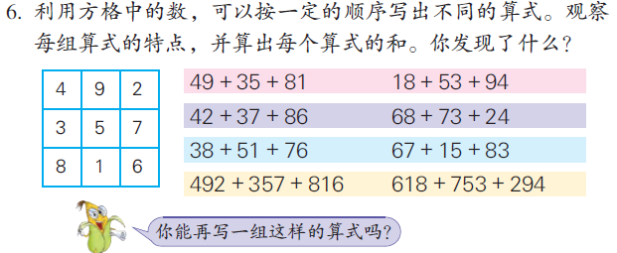  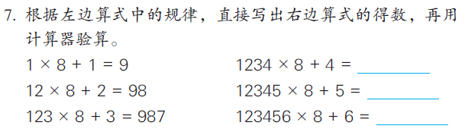  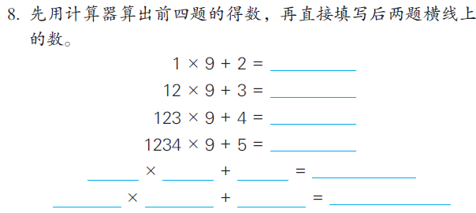 |  |  |  |  |  | 完成教材第44页“练习七”第7题。  （1）引导学生观察题目左边的算式，说说算式中的规律。  （2）根据左边算式中的规律，直接写出右边算式的得数。  （3）用计算器进行验算。
板书设计：
用计算器探索规律

26640÷111
26640÷222
26640÷333
商的变化规律：
被除数不变，除数乘几，得到的商就等于原来的商除以几。

除数不变，被除数乘几，商就等于原来算式的商乘几。

新桥实验小学 数 学 学科教学设计
第 八 册 |  |  |  |  | 第四单元 | 课题：练习七 |  |  |  | 日期： 月 日
班级： |  |  |  |  | 人数： | 课时：3 |  |  |  | 执教：
一、教学目标：
（1）进一步熟悉算术型计算器的使用方法
（2）培养学生运用计算器探索规律的习惯和意识。
（3）培养学生观察、比较、分析和归纳、概括的能力。

二、教学目标设计依据：
1.内容分析：
这部分内容是本单元的综合练习。第1、2题练习用计算器进行计算，巩固学生已掌握的用计算器计算的方法。第3题在用计算器计算后，组织学生进一步观察、分析计算过程和计算结果，寻找各题的规律；并根据发贱的规律引导学生继续编题，直接写出答案，从而培养学生的观察、分析、推理及发现规律、运用规律的能力。第4题是借助计算器计算购物总价的实际问题、使学生进一步感受用计算器计算的优点，提高解决实际问题的能力。第5题是借助计算器的计算，探索简单数表中有关数之间的关系，从而培养学生利用计算器进行探究性学习的意识和能力。

2.学生分析：
本节课前，学生已经学习了用计算器计算和用计算器探索规律，这节课是练习课，进一步加强用计算器计算练习、形成相应的计算技能；探索规律，形成相应的推理逻辑能力。
教 学 过 程
时间 |  | 活动板块 |  | 教师活动 |  |  | 学生活动 | 交流预设
 |  | 常规积累 |  | 1.说说你对计算器有哪些了解？  2.导入练习。
 |  | 活动一：激发兴趣，引入新课  活动二：计算器应用 |  | 一、基本计算  1、练习七第9题  （1）先组织学生对购物发票进行观察，了解购物发票上的各个项目。  （2）根据购物发票上的信息，用计算器算出各种物品的价钱，再计算出所有物品的总价，将购物发票填写完整。  （3）介绍发票上“人民币（大写）”那一栏的填写方法。  二、探索规律  1、练习七第10题  提问：填写右边两题的得数时是怎样想的?你发现了什么？  说明：两位数乘101的积是四位数，这个四位数是把两位数重复两遍组成的。掌握了这个规律，任何两位数乘101就能直接写出得数 |  |  | 学生独立审题  说说知道什么，要计算什么。  让学生计算左边两题，找出规律后再填写右边两题的积。  让学生了解题意，初步了解计算程序。 | 交流：你是怎样计算的？2000元够不够？
时间 | 活动板块 |  | 教师活动 |  |  |  | 学生活动 |  | 交流预设
 | 活动三：用计算器找规律  活动四：  课堂总结 |  | 2、练习七第11题  教师引导操作，根据教师说明的要求操作  提问：你发现了什么奇妙的现象?  师：何不同的数都会这样吗？再任意找一个三位数这样试一试， 看结果怎样。  提问：你对第11题的这个计算有什么想说的？说给大家听听。  3、练习七第12题  师：观察这些得数，你有什么发现？  师：你发现“142857”十分有趣的地方了吗?所以，人们把“142857”这个数叫作“走马灯数”。  2）引导：现在知道了这个数是“走马灯数”，十分有趣。可是还有更有趣的呢。请你继续用计算器计算下面前三题，并且完成后两道的填空，看看还有什么十分有趣的现象。  三、课堂总结  师：通过这节课的练习，你有哪些收获？有哪些体会？ |  |  |  | (1)任意写一个三位数，把数里的3个数字重新组合成最大的三位数和最小的三位数，在计算器上用减法求出它们的差；  （2）把这个差的3个数字再组成最大和最小的三位数，用计算器算出它们的差；  （3）再把差按上面的办法重新组合成两个三位数，算一算差是多少。  学生仔细观察  用计算器计算  学生计算 |  | 交流：前面三道算式的得数各是多少？后两道算式是怎样填写的?加上的数怎样想到的？
 | 三、练习设计 |  | 拓展题  456789=4×100000+5× +6× +78× +9×
新桥实验小学 数 学 学科教学设计
第 八册 |  |  |  |  | 第四单元 | 课题：一亿有多大 |  |  | 日期： 月 日
班级： |  |  |  |  | 人数： | 课时：1 |  |  | 执教：
一、教学目标：
（1）通过收集信息、操作实验、讨论交流等活动，使学生在具体情境中体验一亿的大小，发展数感，感受数学与现实生活的密切联系。
（2）初步获得解决问题的一些策略和方法，发展学生解决问题的能力。
（3）获得成功的体验，初步树立运用数学解决问题的自信心

二、教学目标设计依据：
1.内容分析：
这部分内容，选择现实生活中的一些具体事物，让学生结合实践操作活动，通过“数一数”“排一排”“称一称”和“说一说”，并借助推算和计算器的计算，从不同角度具体感受一亿的大小，进一步发展数感。

2.学生分析：
学习本节课前，学生学习了用计算器计算和计算器探索规律的内容，本节课学习一亿有多少，通过数、称、说等活动让学生感悟一亿的大小，发展学生的思维推理能力。
教 学 过 程
时间 |  | 活动板块 |  | 教师活动 |  |  | 学生活动 | 交流预设
 |  | 常规积累 |  | 2分钟口算练习
 |  | 活动一：揭示话题  活动二：动手实践 |  | 一、说一说  提问：10个一万是多少?10个十万呢?能十万十万地数一数，数到一百万吗?我们一起数一数。  引导：大家现在一百万一百万地数一数，数出10个一百万，看看是多少；  再一千万一千万地数，数出10个一千万，看看是多少。  二、数一数  引导：生活里有许多1亿的事物，比如1亿本练习本。如果要数出1亿  本练习本，你能猜猜大约要用多长时间吗?  2.操作推算。  引导：大家想到可以用一些练习本数一数，看要用多少时间，然后按这  样的速度推算，估计出数1亿本大约要多长时间。 |  |  | 学生集体数数  说说对一亿有多大的认识。  学生猜一猜  每组同学由组长负责，互相合作，数出100本练习本，用秒表测出用了多少秒，把所用时间记录在课本上的表格里，再推算出数10000本、1000000本和100000000本各需要多少秒。 | 交流：这1亿究竟是多少呢，它是一个多大的数呢，你能联系认数时对一亿的认识，和大家说一说吗?  交流：你想到什么办法可以估计数1亿本练习本要用的时间？  交流：你数100本用了多少秒？接着怎样推算的？
时间 | 活动板块 |  | 教师活动 |  |  |  | 学生活动 | 交流预设
 | 活动三：全课小结 |  | 3、计算时间  引导：那数1亿本练习本需要几年时间呢?我们可以计算一下。  三、量一量  提问：你想到可以怎样测算出1亿枚1元硬币螺在一起的高度吗？  引导：大家量出的10枚1元硬币高度大约是2厘米。现在就请你一步一步推算1亿枚1元硬币摞起来的高度。  师：你能想到有多高吗？你对1亿有多大又有了什么感受？  四、称一称  引导：我们从上面的推算中，已经感受了1亿是一个很大很大的数，现在我们继续体验1亿有多大。  引导：你看1粒大米很小很小，但积少成多、聚沙成塔，1亿粒大米却有  大约2200000克，是2.2吨呢！可见这1亿有多大！  五、回顾反思  通过解决问题，你有什么感想可以和大家分享?  拓展练习  10枚1元的硬币叠在一起的高度大约是2厘米。照这样推算：  1000枚1元的硬币叠在一起高度约（ ）米。  1000万枚1元的硬币叠在一起高度约 （ ）千米。 |  |  |  | 小组讨论，怎样从秒开始，换算到几分、几小时和几天、几年  学生测量、记录。  学生推算  学生自己感悟一下  小组合作称出100粒米的重量，并记录  同桌间交流 | 交流：你们量出的10枚1元硬币大约有多高?  交流：1亿枚1元硬币在一起大约高多少厘米?是30层楼房的几倍？  交流：100粒大米大约有多少克?1亿粒呢?大约合多少千克，是多少吨？
板书设计：
一亿有多大
数一数：90×1000000=90000000（秒）
排一排：14×10000000=140000000（米）
称一称：250×10000=25000000（克）

